**實習單元三**

**循環碼**

1. **實習目的**

* 學習與熟悉MATLAB平台操作運用。
* 瞭解撰寫MATLAB程式碼來編寫循環碼。
* 依照編碼模式透過演算法更正錯誤的位元。

1. **實習器材**

電腦系統: windows XP 以上作業系統，處理器 Pentium 4 2.5GHz以上，記憶體1G以上

軟體: MATLAB

1. **背景知識**

　　線性區塊碼之中有一種重要的次類別是二元循環碼。利用回饋平移暫存器（feedback shift register）可以很容易地實作這些編碼，徵候計算也容易執行，而且循環碼背後的代數結構就會導致它本身成為有效率的編碼方法。如果一個（n，k）線性具有下列性質，就成為循環碼（cyclic code）。

　　　　　　一個線性區塊碼Ｃ在擁有長度ｎ，finite field為Ｆ，則被稱做為循環碼，而如果對所有的ｉ都符合這個規則。

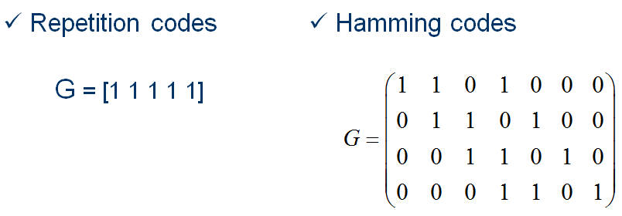

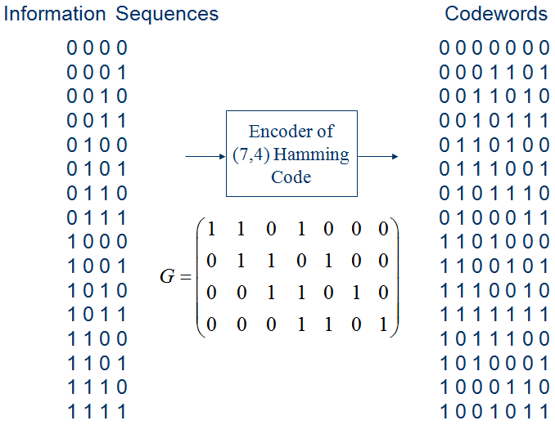

對於一個codeword　， 定義其編碼多項式標示為：

c(x)=

=()

=





 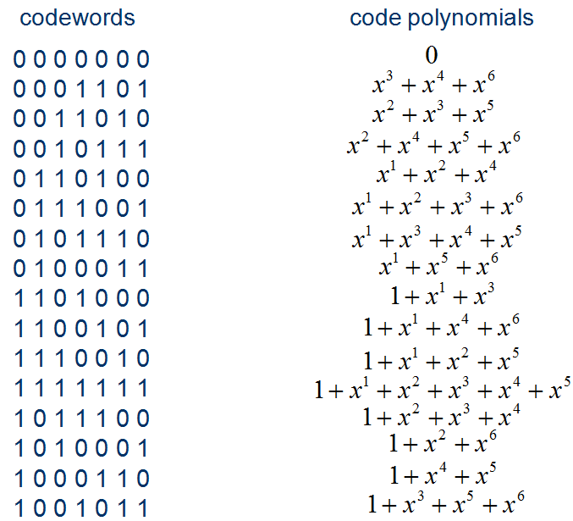

假設 g(x)是一個從C當中最小程度monic code的多項式。

* 重複代碼:

G = [11111]g(x) = 

* 漢明碼:



**說明:**

1. g(X)屬於獨立。

2. 所有的codeword的多項式是g(X)的倍數。

3. g(X)| 

**證明:**

* 1. 如果存在另一個 ，它不等於 g(X)，那麼g(X)-g(X)’就是更少程度的編碼多項式（互相矛盾）。

2. C(X)=Q(X)g(X)+r(X), 在 deg r(X) < deg g(X)的條件下。

 C具有循環和線性的特性 Q(X)g(X)

r(X)=C(X)-Q(X)g(X)C

deg r(X) < deg g(X)

r(X)=0C(X)=Q(X)g(X)

3.Let deg(g(X)) n-kg(X) has degree n.

=()+

是一個右移k次得到的編碼方程式。

=a(X)g(X)對於一些 a(X)





* g(X)則成為 C的生成多項式

1. **實驗原理**

這邊用(7,4)漢明碼當做例子



Consider c(X) = 

= () ()

因此， = ()()

* 相反地，如果 g(X) 是一個方程式degree為n-k and g(X)|，那麼 g(X) 產生一個(n , k)的循環碼。
* h(X)是一個C的校正多項式，如果g(X)h(X)

C(X)h(X)=(Q(X)g(X))h(X)

=Q(X)()

h(X)C(X)0(mod )

**Generator and Parity-Check Matrices**

**方法 (1) : (非系統編碼)**

使 deg g(X)=n-k=r



multiplying g(X)=

C(X)=

=()=()

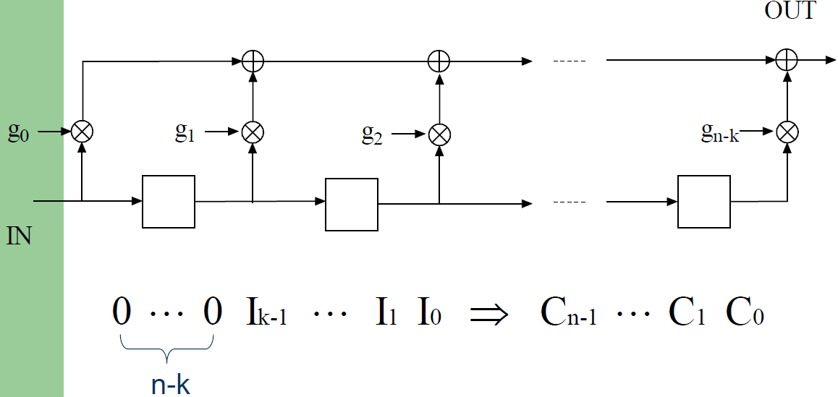

**生成矩陣:**

**g(X)=**

**G=**

**檢查矩陣:**

**h(X)=**

**H=**

使  是 g(x)h(x)裡面的係數。



for 0 < j < n

H 是一個檢查矩陣。.



**方法(2) : (系統編碼)**

對於一個信息序列(0,,0,)運算



Consider

I(X)X=Q(X)g(X)+r(X)(deg r(X)< n-k)

 I(X)X-r(X)=Q(X)g(X)C

C(X)=r+

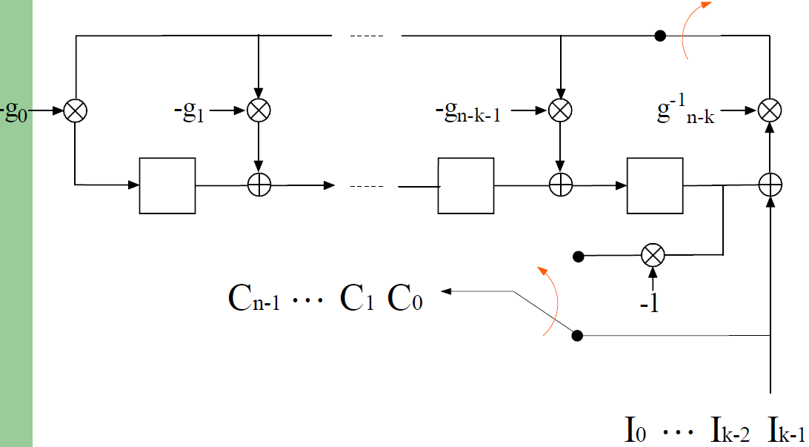

* **如何獲得系統的G和H？**

Consider  

Let 



G=

H=

**方法 (3):**

假設為g(X)的根。

C(X)是一個codeword  C()=0,for i=1,2,,n-k

, i

(1,)=0,i

H=

這邊用(7,4)漢明碼當做例子，假設 g(X)=

C(X)=I(X)g(X)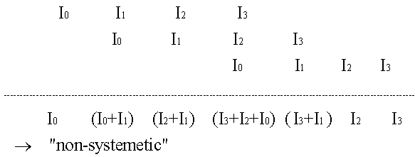

* **生成矩陣**



* **寄存器編碼器**



* **檢查矩陣**



H=

* **系統的移位寄存器編碼器**

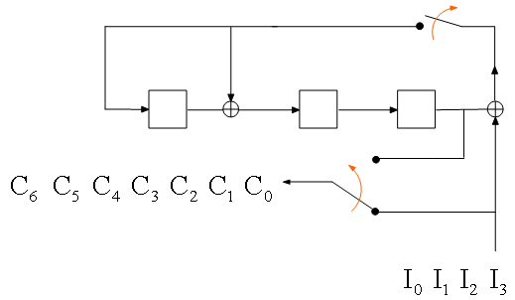

* **系統生成矩陣**

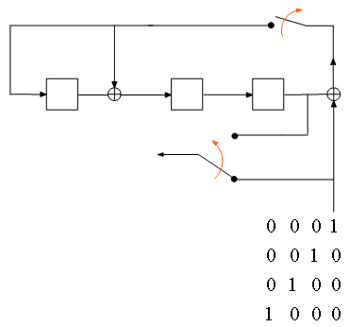

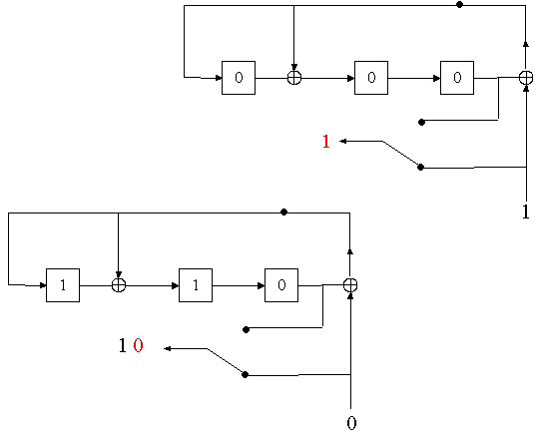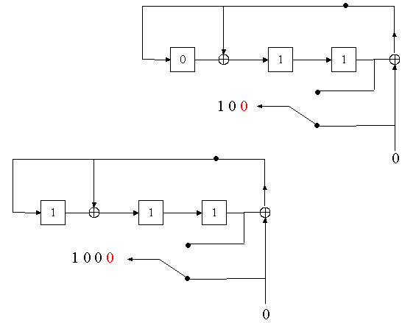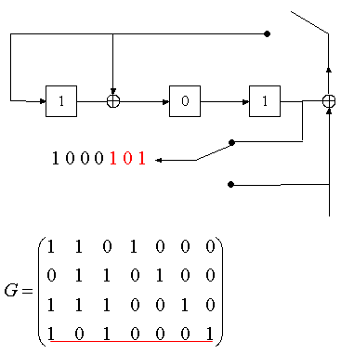

**Example:(15,11) Hamming code g(X) = **

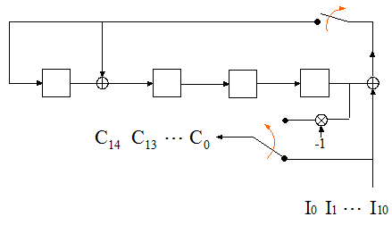

**循環碼的解碼**

假設C(X)的codeword，R(X)為接收端。

* **Error polynomial**

　E(X) = R(X)–C(X)

* **Syndrome polynomial**

S(X) = R(X)(mod g(X)) = (C(X)+E(X))(mod g(X))

= E(X)(mod g(X))

* 在一個對稱的通道中，給予S(X)，而解碼器的工作是要找到一個E(X)（數量最少的非零係數）

S(X) = E(X)(mod g(X))

Fact:

Suppose g(X) and S(X)=R(X)(mod g(X))

If R(mod ),then

S(mod g(X))

(mod X))(mod g(X))

XR(X)(mod g(X))

X(R(X)(mod g(X)))(mod g(X))

XS(X)(mod g(X))

**梅奇解碼器的循環碼**

1. Standard array解碼。
2. 所有這些相應的測試syndromes可糾正的錯誤，在錯誤模式的最高位。

(mod g(X))=E(mod g(X))

=XS(X)(mod g(X))

XE(mod g(X))= E(mod g(X))



* *2n* shifts 🢧 one codeword

　　　　First n shifts計算 syndrome

Last n shifts修正 highest bit的錯誤

* R(X) may also be shifted into the syndrome register from the right end.

S(X)=XR(X)(mod g(X))

X X E E(mod g(X))

 E(mod g(X))

1. **實驗方法與步驟**
2. 根據一個由 建立出的 (7, 4) 循環碼，他的編碼電路圖如下，假設輸入訊息，請利用MATLAB模擬出以下編碼電路圖編碼完的字碼為何? 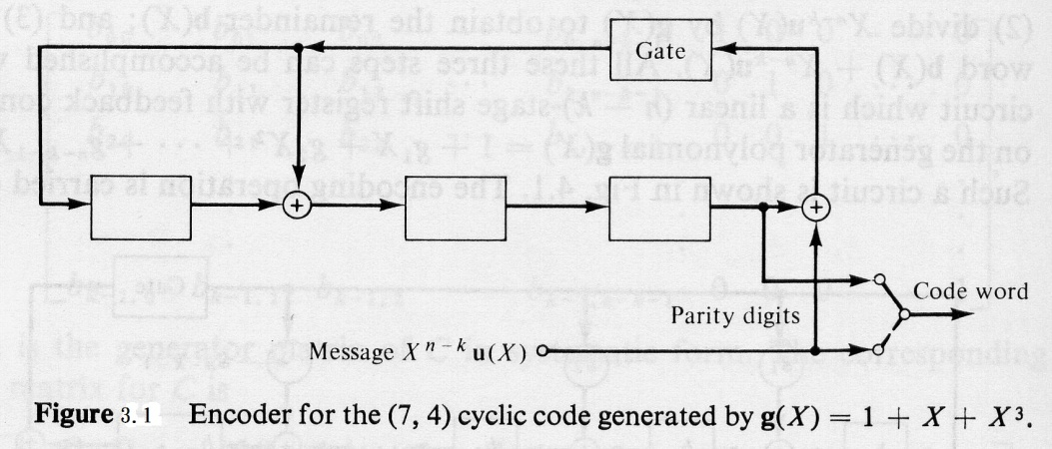

程式碼參考:

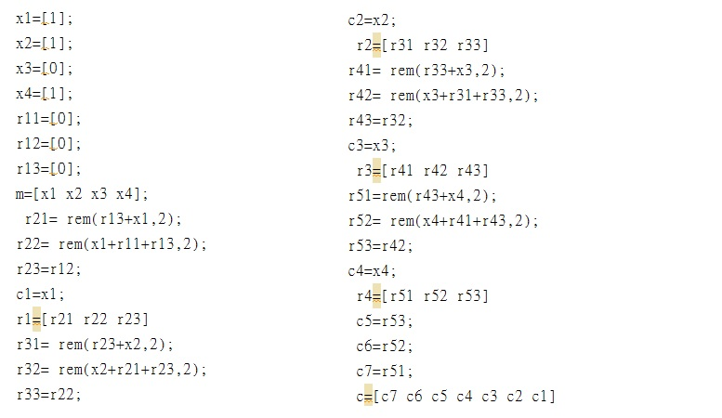

模擬結果:

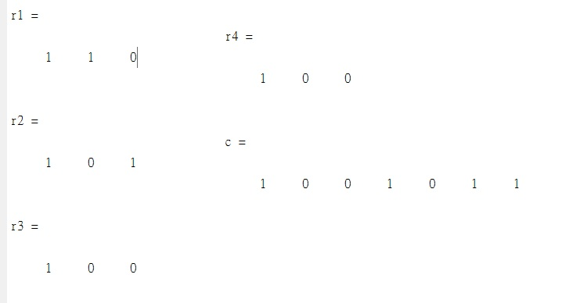

1. 根據一個由 建立出的 (7, 4) 循環碼，他的解碼電路圖如下。這個循環碼可以更正任何單一錯誤，以下是他7種single-error patterns以其對應的syndromes。假設傳輸的字碼為，收到的字碼為，請利用MATLAB模擬出以下解碼電路圖解碼完的字碼為何?

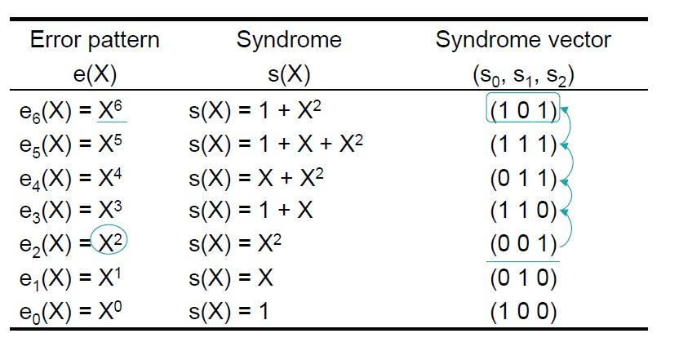

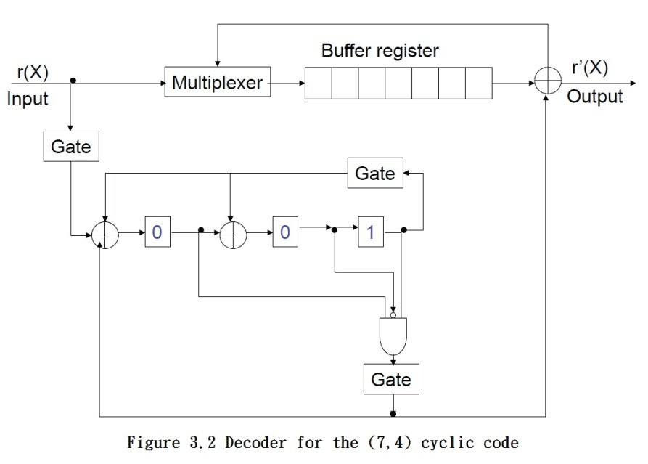

**參考程式碼:**

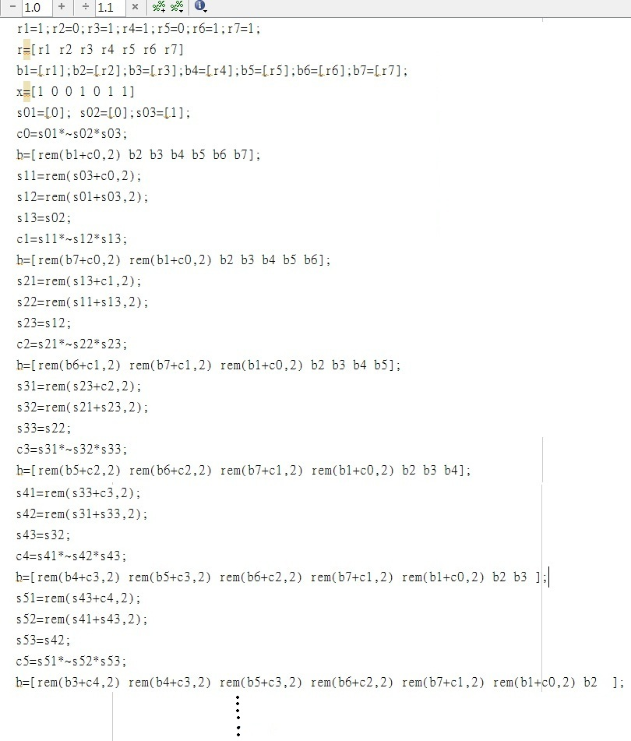

**模擬結果:**

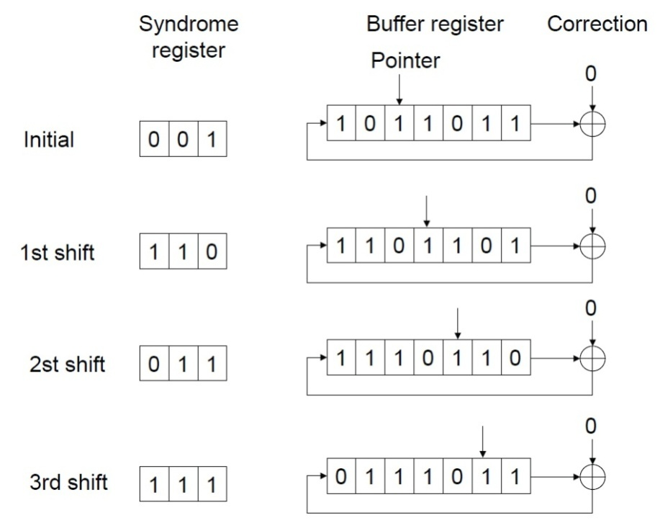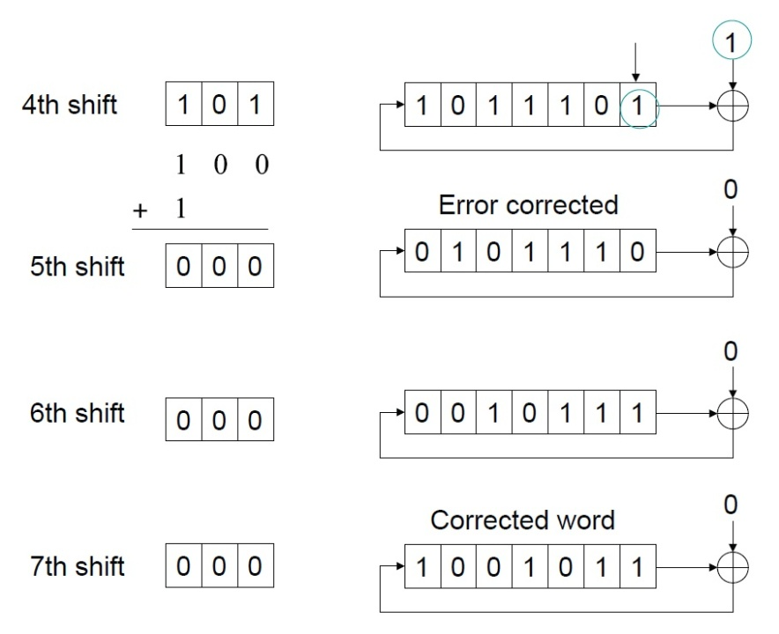

1. **實驗結果討論**

觀察cyclic code 編解碼電路中register的變化以及跟輸出的關係。

1. **參考文獻**

* Shu Lin and Daniel J. Costello "Error Control Coding Fundamentals and Applications" Second Edition.
* Peter Sweeney “Error control coding from theory to practice.”
* Stephen B.Wicker “Error control systems for digital communication and storage.”
* Irving S.Reed Xuemin Chen “Error control coding for data networks.”